LAVORO MINORILE IN ITALIA 1900
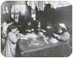 | 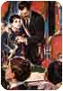
Schiavi con scimmie e cammelli | Tutti al lavoro, fin da piccoli
 | 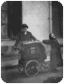 | 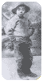
 | Decine di migliaia di bimbi venduti | Il piccolo Faustino che morì fulminato
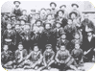 |  | 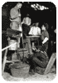
Spazzacamini, l'inferno nei comignoli |  | Ragazzini condannati alla tisi

EMIGRAZIONE ITALIANA  1800/1900 | 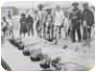 | 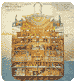
 | Sirio: quei corpi stesi sulla spiaggia | Via, verso il Brasile al posto degli schiavi
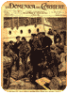 | 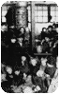 | 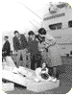
Impazziti di dolore e di fatica | Sotto coperta senza respirare | La nave delle spose
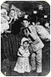 | 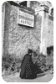 | 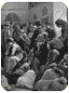
"I più luridi e miserabili mai visti" | Col tabarro in attesa di partire | Il ritorno degli sconfitti

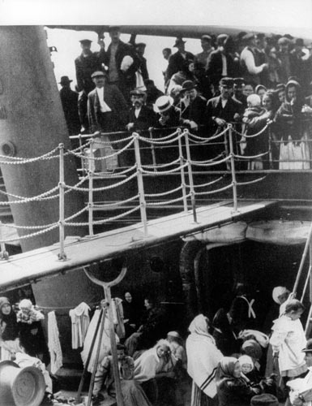
EMIGRAZIONE ITALIANA 1900

Sul ponte per tirare il fiato, I Passeggeri di terza classe stavano ammucchiati sul ponte di una nave ai primi del Novecento.
Gli emigranti di terza classe salivano per sfuggire all'aria irrespirabile delle grandi e luride camerate comuni che si trovavano nei piani più bassi delle grosse navi e si riscaldavano con le coperte.
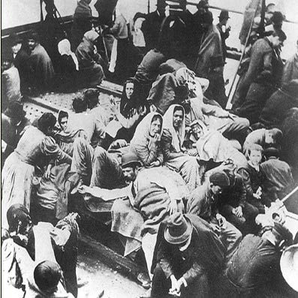

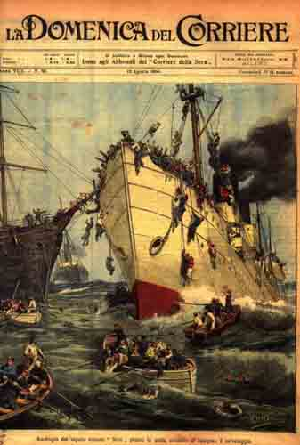
IL NAUFRAGIO DEL SIRIO

TERZA CLASSE, CARNE DA MACELLO
.A volte i transatlantici erano vere "carrette del mare" ma quell'umanità disperata non contava nulla. Quando, ormai disastrata, affondò quella che era stata la nave ammiraglia italiana, il "Corriere" le dedicò solo un titolo tre colonne: "Il Principessa Mafalda naufragato al largo del Brasile. Sette navi accorse all'appello - 1200 salvati - Poche decine le vittime".

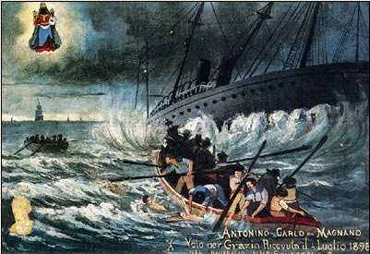
In realtà i morti erano 314 erano tutti passeggeri della terza classe a cui non era destinato un posto sulle scialuppe di salvataggio ( riservate ai passeggeri più ricchi della prima e seconda classe)
Fonte: Servizio Redazionale Corriere della Sera

EMIGRAZIONE ITALIANA NEL MONDO (1900)

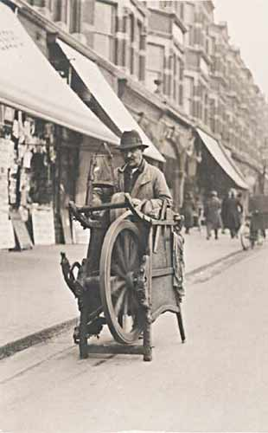
Una mola e via per il mondo
Il trentino Domenico Vighi in una celeberrima foto scattata a Londra nel 1924. Gli arrotini trentini erano famosi in tutta. Eppure anche questa professione venne vista dagli xenofobi quale una prova ulteriore che l' italiano era il "popolo dello stiletto": del coltello!!

